Projeto CASNAV/DMarSup — Termo 66/2025
Detecção de Embarcações — Aumento de Dados Cross-Domain
Relatório de resultados e proposta de próximo experimento

1. Retrospectiva — o experimento do artigo (SIBGRAPI 2026)
O sistema de detecção da Marinha é treinado sobre o CITRA-3D-Real, um conjunto operacional restrito e pequeno (2.081 imagens). A pergunta de partida foi: podemos aumentar esse conjunto com imagens públicas de embarcações para o modelo acertar mais?
A resposta do primeiro estudo foi contra-intuitiva e virou o título do artigo: "semelhança visual não basta". Usar um dataset público grande e visualmente parecido (InaTechShips) por pré-treino direto PIOROU o modelo — uma transferência negativa de −4,15 pontos. A causa não é a aparência, e sim a incompatibilidade estrutural: as embarcações do CITRA são minúsculas (0,1% da imagem) e as do InaTechShips são enormes (54%).
A solução que funcionou foi a composição sintética in-place: recortar a embarcação pública (com o modelo SAM) e colá-la na cena operacional, na posição e escala de uma embarcação real. Treinando o CITRA junto com essas imagens sintéticas (regime "joint"), o ganho foi de +1,00 ponto — revertendo a transferência negativa. A conclusão do artigo: o que prediz a utilidade de uma fonte é a compatibilidade estrutural, e a síntese domain-adapted é o mecanismo que a aproveita.

2. O experimento atual — a fonte estruturalmente próxima (ABOShips)
O artigo usou uma única fonte, distante. A extensão adiciona uma segunda fonte, ABOShips, que é estruturalmente PRÓXIMA do CITRA (distância 0,95, contra a distância muito maior do InaTechShips). Isso permite responder a uma pergunta nova: a estratégia de aumento depende de COMO a fonte é usada — como imagem sintética ou como dado real?
Comparamos quatro estratégias (cada uma com 3 repetições para robustez estatística):
- B2 — linha de base: só o CITRA (sem aumento).
- A_joint_ABO — CITRA + imagens SINTÉTICAS do ABOShips (composição in-place).
- C-joint — CITRA + imagens REAIS do ABOShips, treinadas juntas (co-treino).
- C-pre — pré-treino direto no ABOShips real, depois ajuste no CITRA.

2.1. Resultado in-domain (no próprio CITRA)
Avaliando no conjunto de teste do CITRA (embarcações pequenas), a síntese venceu:
Estratégia | mAP50 | Recall | Δ vs base
A_joint_ABO (síntese) | 0,8384 | 0,7946 | +0,69
B2 (linha de base) | 0,8315 | 0,7795 | —
C-joint (real co-treino) | 0,8310 | 0,7732 | −0,05
C-pre (real pré-treino) | 0,8279 | 0,7631 | −0,37
Só a síntese (A_joint_ABO) supera a base. O dado real puro não ajuda (C-joint neutro) ou atrapalha (C-pre). Confirmado nas 3 repetições.

2.2. Resultado de generalização (num dataset nunca visto: SeaShips)
Para testar se o efeito vale além do CITRA, avaliamos os modelos, sem nenhum novo treino, no SeaShips — um dataset independente de câmera costeira (6.979 imagens). Aqui o resultado se inverteu:
Estratégia | mAP50 | Recall | Δ vs base
C-joint (real co-treino) | 0,4395 | 0,3872 | +4,75
A_joint_ABO (síntese) | 0,4184 | 0,4445 | +2,63
B2 (linha de base) | 0,3920 | 0,3781 | —
C-pre (real pré-treino) | 0,3041 | 0,2887 | −8,79
Agora o co-treino real (C-joint) lidera. A síntese ainda supera a base e tem o melhor recall (detecta mais embarcações), mas não domina mais. C-pre continua sendo a pior escolha.
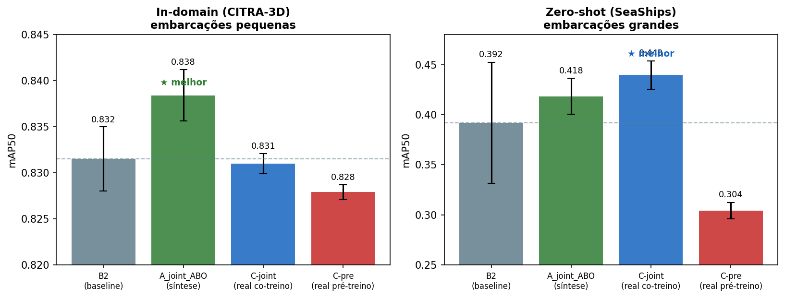
Figura 1. As duas faces do resultado: no CITRA (esquerda, embarcações pequenas) a síntese vence; no SeaShips (direita, embarcações grandes) o co-treino real vence. Barras de erro = desvio-padrão das 3 repetições.

3. Por que a inversão? A hipótese de escala — confirmada
A explicação está no tamanho das embarcações de cada domínio. Medimos a área das caixas de anotação:
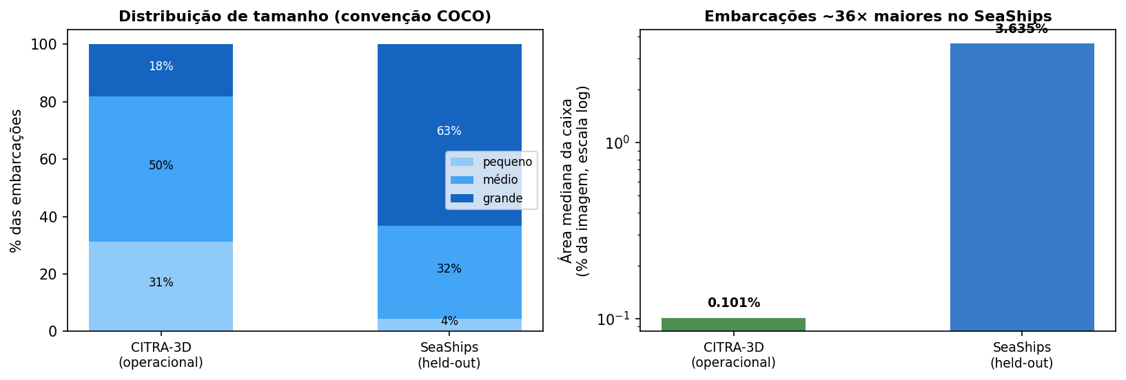
Figura 2. O CITRA é dominado por embarcações pequenas (área mediana 0,10% da imagem); o SeaShips, por embarcações grandes (3,64% — cerca de 36× maiores).
O mecanismo fica claro:
- A síntese (A_joint_ABO) cola as embarcações públicas na escala minúscula do CITRA. O modelo vira especialista em objetos pequenos — ótimo no CITRA, mas mal-adaptado ao SeaShips, que é grande.
- O co-treino real (C-joint) preserva as embarcações grandes originais do ABOShips. O modelo mantém competência em objetos grandes — o que o SeaShips (63% grandes) exige.
Ou seja: a síntese in-place otimiza para a escala do alvo operacional. Isso é uma vantagem quando o alvo é pequeno (CITRA) e um custo quando o alvo é grande (SeaShips).

4. O que isso significa para o projeto
A estratégia de aumento de dados ideal depende da escala das embarcações no cenário de emprego real.
• Alvo pequeno/distante (vigilância de longo alcance, como o CITRA): síntese in-place é a melhor escolha.
• Alvo grande/próximo (cenário costeiro, como o SeaShips): co-treino com dados reais da fonte generaliza melhor.
Em todos os casos, o pré-treino direto (C-pre) é a pior opção e deve ser evitado.

5. Proposta de próximo experimento — síntese multi-fonte com controle de volume
A descoberta acima sugere uma pergunta natural e operacionalmente valiosa: e se combinarmos fontes de escalas diferentes na síntese? Um modelo exposto a embarcações sintéticas de múltiplas fontes seria mais robusto a variação de escala — acertando bem tanto no pequeno quanto no grande?
A ideia é compor o CITRA com crops sintéticos de DUAS fontes de escalas distintas (ABOShips + SMD on-shore, esta última de escala intermediária) e avaliar em ambos os regimes (CITRA pequeno + SeaShips grande).
O cuidado metodológico decisivo — controle de volume:
Ao juntar duas fontes, mudam DUAS coisas ao mesmo tempo: a diversidade de fontes e o volume de imagens. Para saber se um eventual ganho vem da diversidade (e não de simplesmente mais dados), incluiremos um braço de controle com o MESMO volume de imagens, porém de fonte única. Sem esse controle, um revisor — e a própria decisão de engenharia — não conseguiria distinguir as duas causas.
Braço proposto | Composição | Volume
Multi-fonte | CITRA + sintético (ABOShips + SMD) | 2V
Controle de volume | CITRA + sintético (só ABOShips, dobrado) | 2V
Referência | A_joint_ABO (fonte única, volume simples) | V
Comparando "multi-fonte" com "controle de volume" (ambos com o mesmo volume 2V), isolamos o efeito da diversidade de fontes. Avaliação em CITRA (in-domain) e SeaShips (generalização), mantendo o SeaShips intocado no treino.
O que cada resultado nos diria:
- Se multi-fonte > controle em AMBOS os domínios: a diversidade de escala produz um modelo mais robusto — recomendação direta para o pipeline da Marinha.
- Se forem equivalentes: o ganho vem do volume, não da diversidade — e basta escalar uma fonte. Igualmente acionável.
- Se multi-fonte ajuda só num regime: refina ainda mais a regra de qual estratégia usar para qual cenário.
Custo estimado: 3 braços × 3 repetições em GPU (A100), reaproveitando toda a infraestrutura já construída. Sem prazo de submissão — o foco é a robustez da recomendação para o projeto.

6. Decisão solicitada
Submete-se à apreciação do Comandante: (a) o enquadramento dos resultados atuais como descoberta rica (a estratégia ótima depende da escala do alvo), para a versão estendida em periódico; e (b) a autorização para o próximo experimento (multi-fonte com controle de volume), incluindo o uso de GPU associado.
Documento técnico interno — dados operacionais restritos. Fontes públicas citadas conforme licenças originais.

